Педагоги центра «Точка Роста»
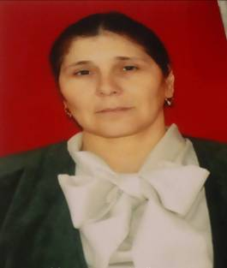  Магомедова Найида Нурмагомедовна - руководитель центра «Точка Роста» | 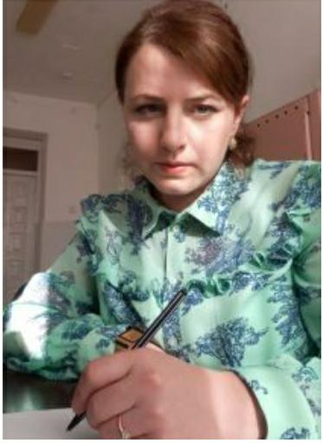  Сирхаева Гулмира Шафиевна - педагог  дополнительного образования
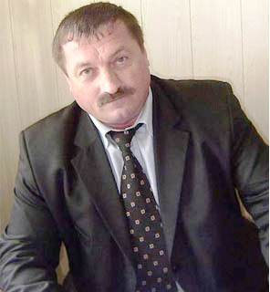  Халилбеков Халилбек Джарудаевич - педагог по ОБЖ | 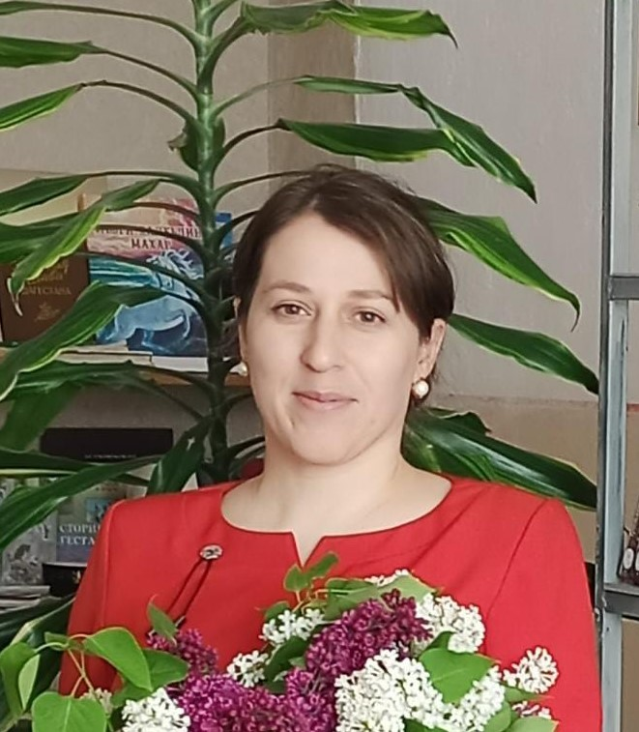  Абдулкеримова Назиля Шагабудиновна  - педагог по шахматам
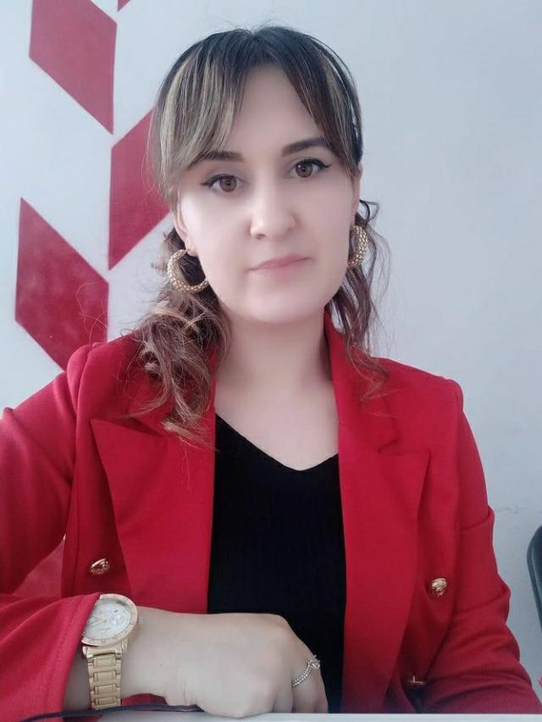  Рамазанова Заира Магомедафисовна – педагог по ИКТ | 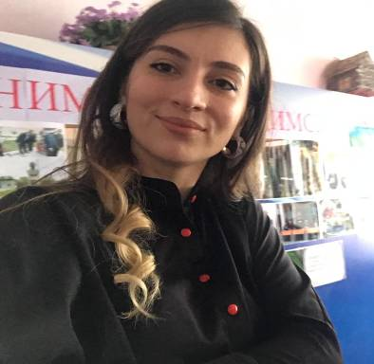  Магомедова Яна Кафаровна – педагог по медиасопровождению

